Школьный экопарк готовится к зиме...
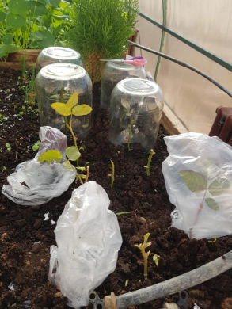

Школьный экопарк готовится к зиме. Сегодня закрываем королеву цветов, розу. А черенки срезанных цветов плавно переселяются в теплицу, чтобы продолжить свою жизнь и весной снова украсить клумбу парка.

The school ecopark is getting ready for winter...

The school ecopark is getting ready for winter. Today we close the queen of flowers, a rose. And cuttings of cut flowers smoothly move into the greenhouse in order to continue their life and in the spring again decorate the flower bed of the park.

